**RENESANCE A HUMANISMUS V ČESKÉM KRÁLOVSTVÍ - uč. str. 102–103**

**+ PREZENTACE ( v sekci Pracovní listy )**

1.**uč. str. 102 – hnědý text –** *kterou činnost vykonával šlechtický synek několikrát denně?.............................*

*Který obor studoval?...................................... ze kterého města byl dopis odeslán?......................................*

*MAPA str. 104 – najdi toto město na mapě. Leží v dnešním státě………………………………*

*Kterým tělesným aktivitám se během dne věnoval?...........................................a……………………………………………..*

*Na který hudební nástroj se učil?.....................................Jak tráví volný čas?......................................................*

*V kolik hodin mu začíná škola?............................končí škola?................................*

2. **CESTOVÁNÍ MĚNÍ ŽIVOTNÍ STYL** – kam nejčastěji jezdili mladí šlechtici **na zkušenou**?...............................

Jak se měnil jejich životní styl? A)…………………………………….b)………………………………..c)…………………………………….

Jaké byly předpoklady toho, aby někdo ve společnosti uspěl – co člověka řadilo mezi elitu (tehdejší VIP)?

a)………………………..……………..b)…………………………………..c)………………………………..d)…...………………………………..

3. **PODNIKÁNÍ – renesanční** způsob života byl **finančně velmi nákladný**. Urči podle obrázků, kterému druhu podnikání se šlechtici věnovali? A)…………………………………b)……………………………..…..c)……………………………………

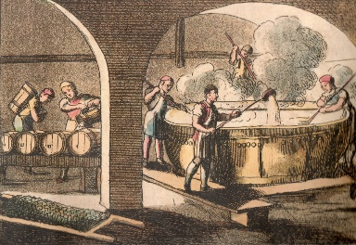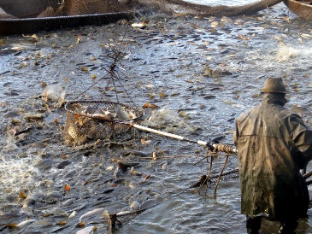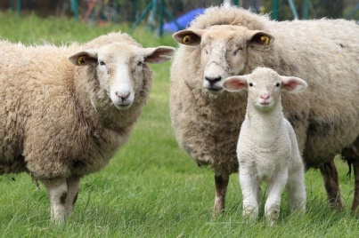

4. LIŠTA str. 103 – jak se nazývá náš **největší rybník**?................................Zjisti, proč má toto jméno………………

……………………………………………………………………………………………………………..ve kterém kraji se nachází?..................

Stavitelem toho rybníka byl………………………………………………………………………kdy rybník vznikl?............................

5**. ČESKY NEBO LATINSKY**? – V **kterém jazyce** psali původně čeští humanisté svá díla?.......................................

Proč?………………………………………………………………………………………………………………………………………………………………

Proč se v 16. století rozhodli ke změně jazyka?................................Který **vynález** pomohl rozšiřování knih a tím k rozvoji vzdělanosti?.................................LIŠTA str. 105 – kdo tento vynález zdokonalil?........................

Co dělá nakladatel knih?..................................................................................................................................

LIŠTA str. 105 – jak se jmenovala **první česká tištěná kniha**?.................................................kdy vyšla?.............

Zjisti na této liště, **jakým oborům** se věnovali a psali o nich čeští humanisté?

a)Viktorín Kornel ze Všehrd=…………………………b) Jan Dubravius=…………………………….c) Tadeáš Hájek=……………..

b) kdo sepsal **pravidla českého pravopisu** pod názvem: Gramatika česká:………………………………..kdy?...............

6. **RENESANČNÍ ARCHITEKTURA – VYUŽIJ PREZENTACI** – je uložená v sekci Pracovní listy

RENESANCE V ČESKÝCH ZEMÍCH – kdy…………………………který panovník tehdy u nás vládl………………………….

**Prvním projevem renesance** u nás byla okna kde:………………………………………………………………………………….

a) uveď příklady renesančních letohrádků………………………………………a……………………………………..

b) jmenuj renesanční paláce…………………………………… a……………………………………a……………………………………..

c) jmenuj renesanční zámky u nás……………………………a……………………………………a…………………………………….

d) Jaké byly **požadavky na bydlení**?..............................a………………………………..a……………………………..a…………………

e) co je to sgrafito?..............................................................................................................................................

co jsou to arkády………………………………………………………………………………………………………………………………………

7. Ze staveb na následujícím listu **vyber pouze ty, které jsou podle tebe renesanční**.

Zapiš jejich číslice: …………………… ………………… …………………. ………………………… …………………….

1. 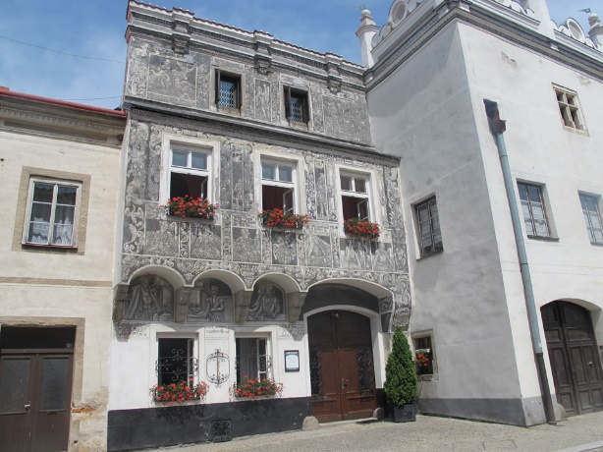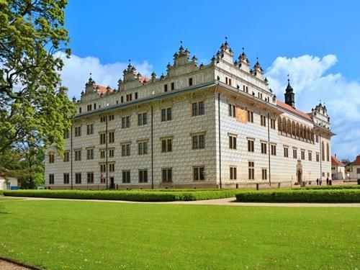 2.

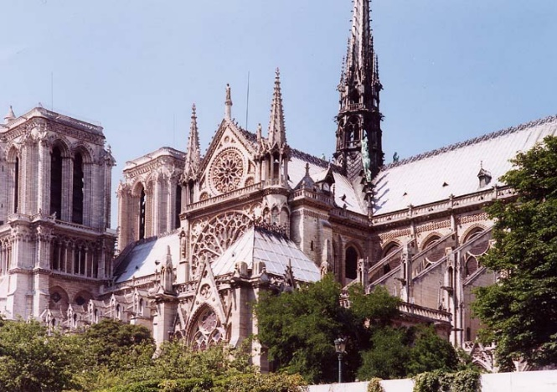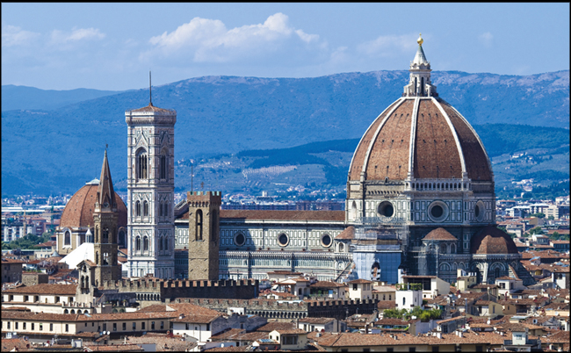

3. 4.

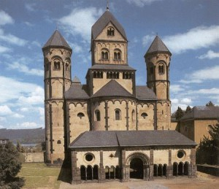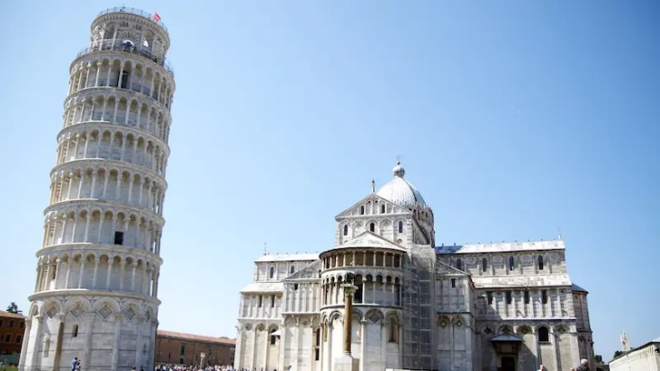

5. 6.

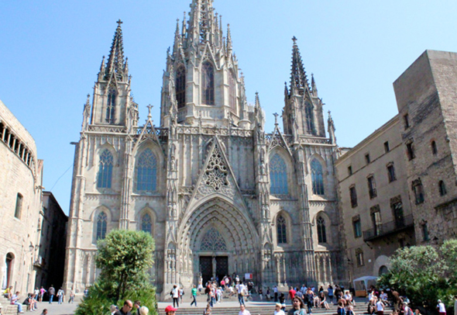7. 8.

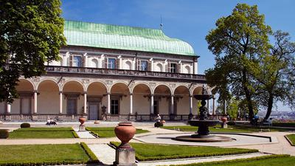

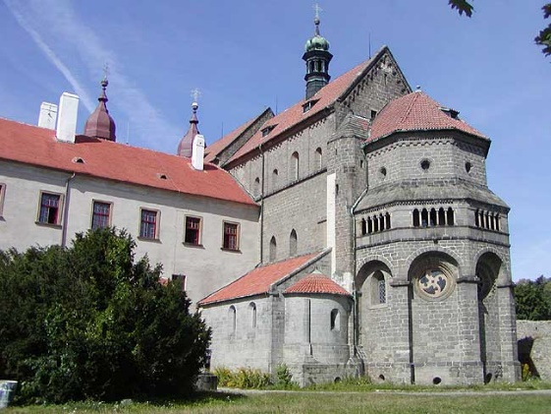9.

10.

